产品展示

  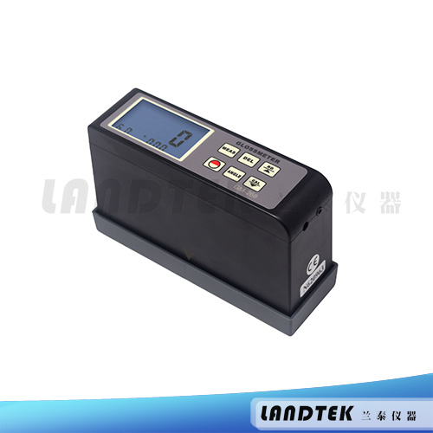
  光泽度计
  规格型号： | GM-268（可选 GM-6, GM-26）
  产品应用： | 广泛适用于地板的保养、表面 清洗的质量控制、石块、瓷 砖的光泽度测量、喷漆物的 检测、油漆、墨水和抛光金 属表面的质量控制、油漆保 护 层 、 蜡 膜 、 汽车车身油漆、塑料模制品的检测，洗涤剂、洗净器、石工行业、 建筑物外部的评估。
* 符合国际ASTMD-523,ASTMD1455 ASTM C346 , ASTMC584, ASTM D2457, DIN67530, ENISO7668, JISZ8741, MFT30064, TAPPIT480, Gb9754, GB/T13891, GB7706 和 GB 8807标准。技术参数符合JJG 696-2002的标准。
* 精密，轻巧外形，携带方便。
* 自动校准，无需手调。
* 全智能化设计，快速测量。
* 测量准确，重复性好。
* 可储存 254 组数据。
* 内置可充电鋰离子电池。
* 有背光显示，方便在光线较暗的环境使用。
* 采用“USB 数据线输出”和"RS-232数据线输出"与 PC 进行通讯。
* 提供蓝牙 Bluetooth 数据输出选择。

显示器 LCD，蓝色背光
测量角度 20 / 60 / 85 度 (GM-6：60 度，GM-26：20 度与 60 度)
量程 0.1 ～ 200
光度单位 GU
准确度 ± 1.0 （相对于参考标准）
分辨率 0.1
重复性 ± 0.5 GU
测量面积 7 x 14 mm（椭圆）
数值记忆 254 组
工作条件 温度：0 ～ 40 °C 湿度：< 85 %
电源 3.7 V 锂电池
尺寸 140 x 45 x 75 mm
重量 305 g (包含电池）
标准配置：
1. 主机 ..........................1台
2. 校准标准垫板............. 1块
3. 电源适配器 .................1个
4. 光学清洁布 ................ 1块
5. 手提便携箱..................1个
6. 使用说明书 .................1份
可选配件：
1. RS232或USB联机线及软件
2. 蓝牙通讯和软件
